教职工远程查档操作说明

1. 手机端

（一）进入“企业微信”——“工作台”——“一站式网上服务大厅”。

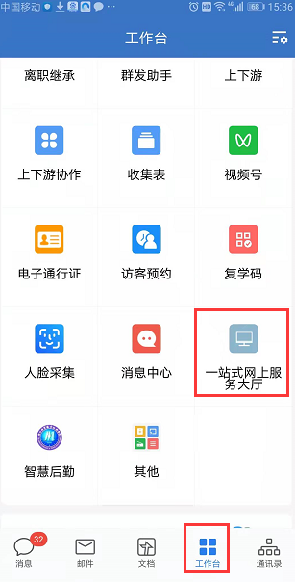

（二）进入“办公服务”——“综合档案查档”。

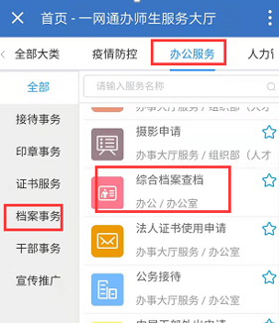

（三）填写查档信息，并提交。

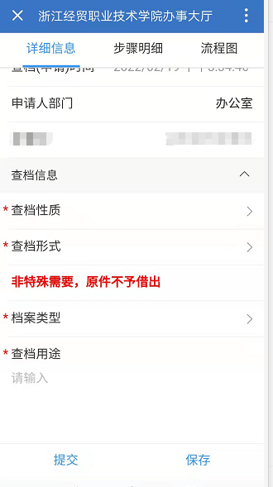

1. 电脑端

（一）登录学校内网，进入“一网通办师生服务大厅”。

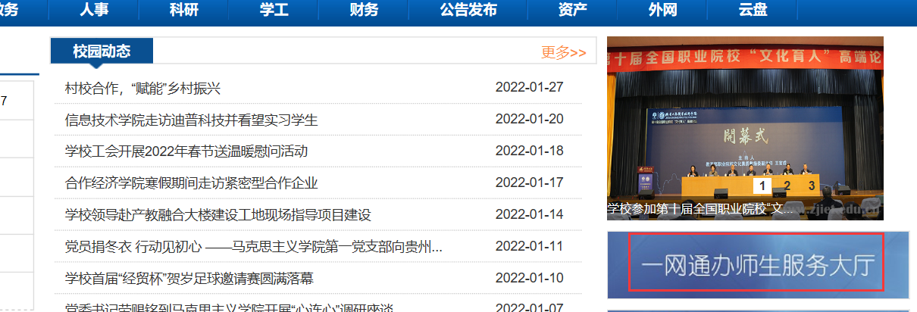

（二）进入“办公服务”——“档案事务”，选择“综合档案查档”。

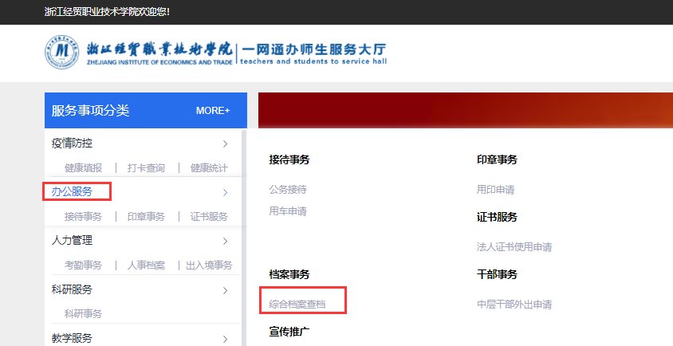

（三）填写查档信息，并提交。

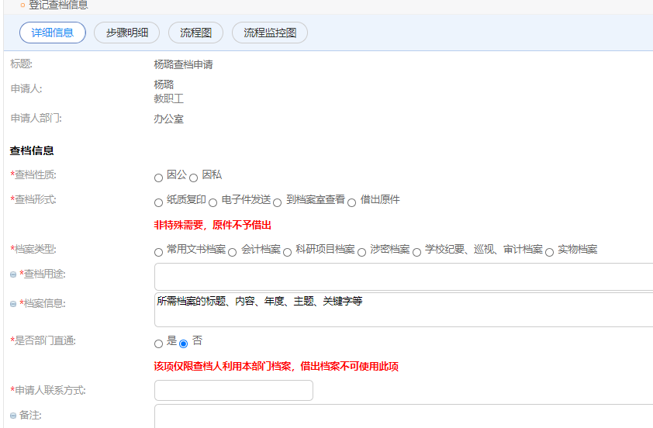

四、档案利用完毕，请及时在查档申请界面填写“档案利用效果”。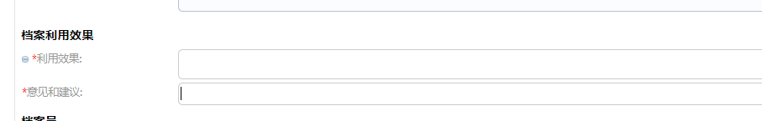

※ 说明：

如果查询本部门档案，请在“是否部门直通”选择“是”，直接提交申请至档案室。

如果查询非本部门档案，请在“是否部门直通”选择“否”，根据需要完成查档审批流程